烘焙光照开启步骤
- 关闭 lumen,然后搜索，shaodw（阴影），使用阴影map
- 在世界设置，关闭，force 删除世界分区. 这样就是百分百使用烘焙光照了..

关于室外光照
- 天空大气就是天空本身，天空光照（sky light）是提取太阳与天空之间颜色的一种东西？
- 通过调整sky light可以控制天空的颜色 氛围，阴影投射之类的与AO之间关联，
- 同时，光源颜色上面的—强度范围，可以直接调整阴影的黑白程度，光源颜色基本是改变直射光下面的阴影的。
- 在引擎里，BP_Sky球，与直射光太阳进行绑定，可以独立出一个天空球，里面有很多参数可以调整，在关闭Color Determined By sun position后更是可以进行很多艺术性的天空调整。需要注意的是，在进行绑定后，有些东西调整BP球就会没反应，需要去直射光更改角度，回来再Refresh Material一下。

-------关于Week2-1：方向光 天空大气 天窗的关于室外光照的笔记

基于物理真实PBR的光照很重要 UE里很多默认参数都是调好的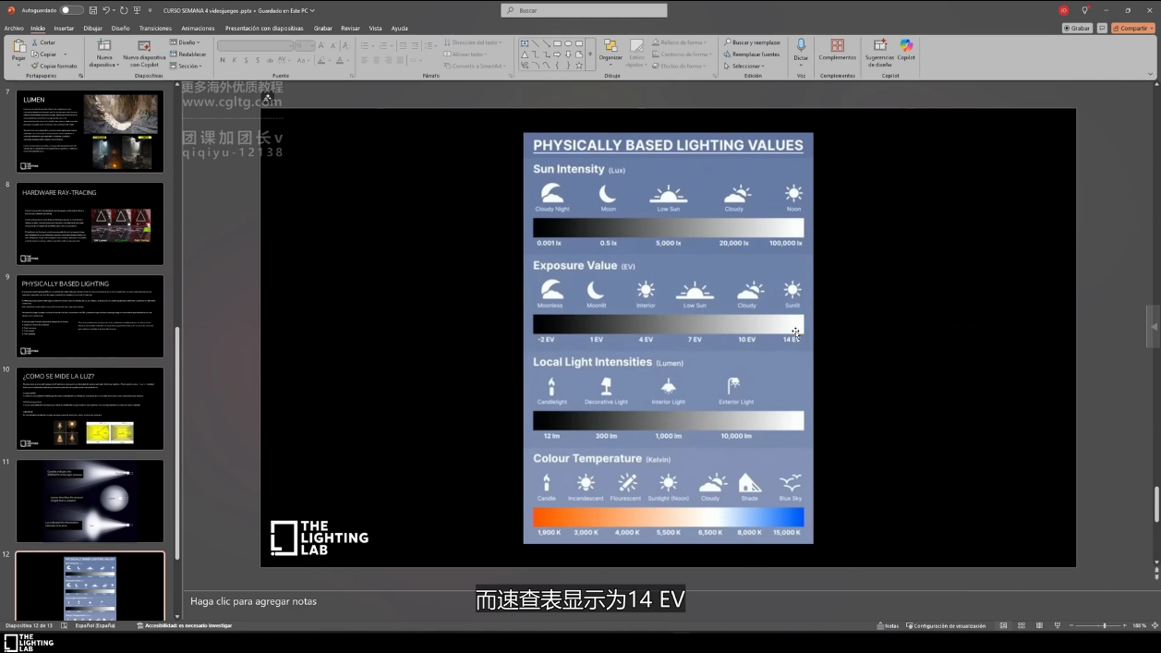
不要上来就是间接光照拉到20 他会影响很多其他参数 20是系数 x20倍 比如vFX部门。更多在PP的flim里调出真实 纪录片感觉 再去颜色分级做个人风格滤镜。

做的时候 最重要的是空间关系 纵深 还有分层灯光过度 第一层 第二层…..再加个人情绪表达。（这是一些理论 每天看大作灯光 可以提高审美表现 脑子会自动接受好的审美）
一个场景 灯光与材质配合 不止一套 一次，先真实灯光 材质放上来 与灯光呼应 看材质表现 再改 完工后 再调灯光表现。

我的烘焙参数